Муниципальное автономное дошкольное образовательное учреждение
детский сад №394

Краткосрочный семейный проект
во второй младшей группе «Василёк»
Тема: «Играем вместе»

Воспитатель:
Воробьева Ирина Николаевна

г.Екатеринбург,2024г.

«Пусть каждый припомнит свое детство,
и он увидит, что праздник для ребенка
совсем не то, что для нас,
что это действительно событие
в годовой детской жизни, и, что ребенок
считает дни от праздника до праздника,
как мы считаем свои годы
от одного важного события до другого».
К.Д.Ушинский

Вид проекта: семейный, познавательный
Продолжительность проекта: 1 неделя
Участники: дети, родители, педагог
Актуальность: Для маленького ребёнка семья — это мир, в котором закладываются основы морали, чувство любви ко всему, что окружает маленького гражданина, толерантного отношения к людям. В игре дошкольник познаёт мир, исследует границы дозволенного, открывает правила взаимодействия и присваивает социальный опыт. Совместная игра помогает лучше понять друг друга, в результате чего взаимоотношения с детьми становятся более тёплыми и содержательными. Важно показать родителям значение совместных игр и игрушек для развития ребёнка, а также помочь освоить методику проведения игр и подбирать их в соответствии с возрастом дошкольников. Игра делает взаимодействие педагогов и родителей интересным и увлекательным, помогает установить более тесный контакт.
Проблема: отсутствие совместной деятельности между родителями и детьми. В современных условиях жизни у взрослых часто не остаётся времени на игры с ребёнком. Некоторые родители убеждены: если игра — самостоятельная деятельность, то взрослым не следует в неё вмешиваться, ребёнок должен играть сам.
Проблемный вопрос: как организовать разнообразный и увлекательный семейный досуг, чтобы всем было интересно и полезно?
Гипотеза: Совместная творческая деятельность поможет выстроить между родителями и детьми партнёрские отношения. Появление в семье общих интересов и увлечений как для взрослых, так и для детей повысит уровень педагогической компетентности родителей.

Цель проекта: Формировать у родителей уверенности в собственных педагогических возможностях, умение знать и понимать своих детей. Создание условий для совместной двигательной активности детей с родителями в условиях детского сада и формирование интереса родителей к спортивным занятиям детей.
Ожидаемые результаты реализации проекта: Дети узнают больше о своей семье, о членах семьи, традициях; родители умеют организовывать сюжетно-ролевые игры на основе имеющихся знаний о семье.
Продукт: семейные посиделки, презентация.
Этапы проекта:
- Предварительный этап (11.10.2024г.)
Задачи:
- выявить уровень знаний родителей о роли игры в жизни ребёнка и практических умений проводить время с детьми;
- знакомство друг с другом, сближение детей, родителей, воспитателей через общение в игре, творчестве;
- развитие у детей воображения, эстетического восприятия, координации движения, фантазии.
Мероприятия:
1. Анкета для родителей «Как и во что мы играем».
2. Анкета для родителей «Совместный досуг».
3. Приглашения для родителей от детей.

II Основной этап (14.10.-15.10.2024г.)
Задачи:
- дать родителям практические умения играть с ребёнком;
- обогатить эмоциональный совместный опыт членов семьи, обучить навыкам взаимодействия между ними через игровую деятельность;
- формировать представление детей о членах семьи и тех, кто в ней проживает.
Мероприятия:

- Конспект интегрированного занятия «Моя дружная семья»

- Памятка для родителей «Растем, играя»;

III Заключительный этап (15.10.-18.10.2024г.)
Задачи:
- развивать у детей и родителей интерес к совместному времяпровождению;

- сплотить родителей и детей, способствовать тому, чтобы дети понимали родителей, а родители – своих детей.
Мероприятия:
1. Мероприятие «Семейные посиделки в группе».
3. Презентация «Учимся играть вместе».
Предварительная работа:
- Заранее вместе с детьми в группе готовим приглашения для родителей и раздаем им.

- Дается творческое задание изготовить совместную поделку родителей с детьми дома.
План мероприятия: (проводится во второй половине дня в групповой комнате)
- Приветствие и приглашение родителей в групповую комнату.

- КОНКУРС №1 «Найди своего ребенка» (Мама в центре с завязанными глазами, надо на ощупь найти своего ребенка по ладошке, по волосам и одежде).
- КОНКУРС № 2 «Мама» (На столе лежат куклы и пеленки. Им завязывают руки по парно. На время, какая из пар быстрее запеленает куклу).
- КОНКУРС № 3 «Дефиле» (Все семьи проходят от одного края сцены до другого под весёлую музыку, демонстрируя разные походки)
- Дети поют песню и рассказывают стихотворения.
- Родителям вручает дипломы, благодарности.

Конспект интегрированного занятия «Моя дружная семья»
для детей второй младшей группы.
Цели: формирование у детей представления о семье, родителях, воспитывать уважение и любовь к близким.
Задачи:
- дать понятие о семье;
- обогатить словарный запас, дать родственные понятия;
- ввести в активный словарь детей имена существительные (семья, родители, сын, дочь, брат, сестра, взрослый, ребенок, имена прилагательные (верхний, нижний);
- активизировать глагольный словарь (игра «Кто что делает)
- стимулировать детей рассказывать о своей семье;
- развивать основные виды моторики: общую и мелкую, учить координировать речь с движением, развивать чувство ритма;
- развивать зрительное и слуховое внимание и память.
Оснащение: пособие «Дом», сюжетные картинки «Семья».
Ход занятия:
Приветствие сопровождается движениями, дети сидят на ковре в кругу: Здравствуй Небо! (Руки поднять вверх)
Здравствуй Солнце! (Руками описать большой круг)
Здравствуй Земля! (Плавно опустить руки на ковер).
Здравствуй наша большая семья! (Все ребята берутся за руки и поднимают их вверх)
Воспитатель просит детей сесть на стульчики, показывает детям пособие «Дом» и спрашивает, что они видят. Сообщает, что в этом доме живет семья – родители и их дети.
Воспитатель:
- Откройте одно из четырех окошек (в нем картинка с изображением мужчины) и ответьте мне на вопрос: «Это взрослый или ребенок?» (Взрослый.) «Это папа или мама?» (Папа.) «А папа какой?» После того, как малыши ответят, закрыть окошечко. Затем воспитатель открывает в домике следующее окно (в нем картинка с изображением женщины). Задать аналогичные вопросы.
После этого открывает еще одно окошечко и спрашивает: «Это девочка или мальчик?» (Девочка) «Это сын или дочка?» (Дочка.) Открывает последнее окно – в нем изображение мальчика. Спрашивает малышей: «Это девочка или мальчик?» (Мальчик.) «Это сын или дочка?» (Сын.)
Воспитатель:
- Дети вспомните пожалуйста и покажите мне, кто у какого окошечка сидит, а затем откройте окно. (Следить за тем, чтобы дети употребляли слова мама, папа, дочка, сын).
- Кто находится в верхних окошках? (ответы детей)
- Кто их может назвать одним словом?
- Кто сидит у нижних окошек? (ответы детей)
Сообщить малышам, что в семье можно называть словами брат и сестра.
Показать детям сюжетные картинки. А затем попросить показать на картинке папу, маму, дочку Олю и сына Колю и рассказать, кто из них чем занят. Дети дают ответы и сопровождают их соответствующими движениями.
Мама моет посуду. (Положить одну ладонь на другую и ней круговые движения, как будто моем тарелку)
Папа чинит табуретку – (Указательными и большими пальцами левой рукой забить воображаемый гвоздь. Правую руку сжать в кулак и стучать по гвоздю, «забивая его в табуретку»)
Коля везет за веревочку («Держать» в одной руке воображаемую веревочку игрушечный грузовик и «тянуть» за собой машинку)
Оля завязывает кукле бантик («Завязывать» воображаемый бантик)
Воспитатель:
- Какие предметы нужны для выполнения этих действий каждому из членов семьи? («Папе нужен молоток и гвозди. Маме губка и тарелка. Оле нужна кукла и ленточка. А Коле нужен игрушечный грузовик»).
Похвалить детей за то, что они все так хорошо показали и рассказали, и скажите, что вы тоже хотите сказать о том, кто что делает.
Воспитатель:
- А теперь вы будьте внимательными! Кивайте головой, если вы скажите правильно и произносите слово: да, да, да.
А если допустите ошибку, то качайте головой из стороны в сторону и говорите: нет, нет, нет.
Воспитатель, дети.
Папа забивает в табуретку гвоздь. ДА Мама играет с машинкой НЕТ
Оля моет посуду НЕТ Коля везет грузовик ДА
Папа завязывает кукле бантик НЕТ
Игры про семью:
Игра «Кто, что делает?»
Бабушка – печет пироги, вяжет носки, варежки, ухаживает за внуками …
Мама - готовит обед, стирает, гладит, ходит по магазинам, воспитывает детей.
Папа – ремонтирует, ездит на машине, зарабатывает деньги, помогает маме
Дедушка - работает на даче, помогает папе, бабушке …
Сестра - помогает маме и бабушке по хозяйству, играет с младшими …
Брат – помогает папе, дедушке, выносит мусор …
Игра «Назови ласково каждого члена семьи».
Сын – сынок – сыночек; Дочь – дочка – доченька; Брат – братик;
Сестра – сестричка – сестренка; Мама – мамочка – мамуля;
Папа – папочка – папуля; Бабушка – бабуля – бабулечка; Дедушка – дедуля – дедулечка.
Рефлексия.
Воспитатель: Ребята, о чём мы с вами сегодня говорили? (дети отвечают)
Воспитатель: Большая, дружная семья похожа на огромное дерево. Большая, дружная семья похожа на огромное дерево». Корни этого дерева — будто бабушки и дедушки, толстые ветки — это родители, ветви потоньше — это старшие сёстры и братья, а самые тонкие веточки — это вы, детки.
Воспитатель:
Ну вот и подошло к концу наше занятие. Мы сегодня много интересного узнали про семью. А чтобы в семье было у всех радостное настроение, не надо ссориться и обижать своих близких, лучше помогать им и любить их.

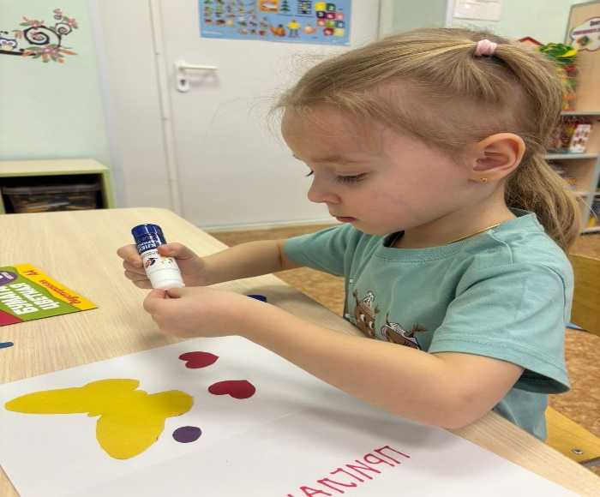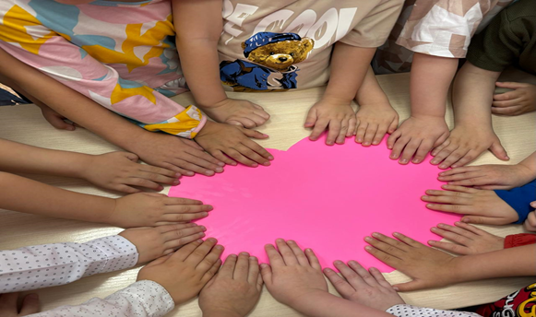
Приглашение для мам
Совместная работа

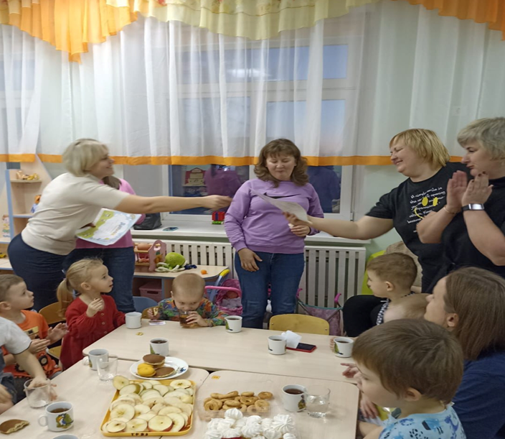
Семейные посиделки в группе
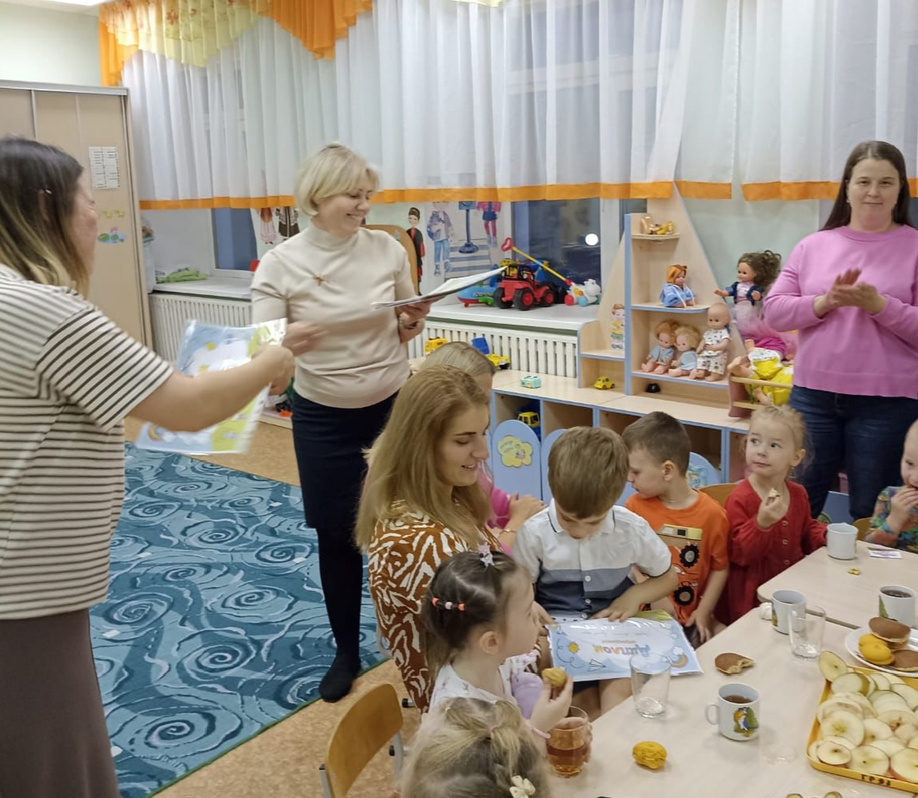
Приложение №1
Уважаемые родители!
Данная анкета поможет определить особенности игровой деятельности вашего ребенка. Подчеркните в каждом вопросе те варианты ответа, которые соответствуют действительности.
1.В какие игры ваш ребенок играет дома чаще всего?
А) подвижные (бегает, прыгает, играет с мячом, танцует и др.)
Б) интеллектуальные (составляет слова, отгадывает ребусы, складывает мозаику, пирамидки); в) технические (конструктор, машинки, паровозы, краны и др.)
В) сюжетно-ролевые (играет в куклы, одевает-раздевает их, изображает разные роли (членов семьи, какого-нибудь героя и др.))
2. Как больше нравится играть вашему ребёнку?
А) одному
Б) совместно с другими детьми
В) со взрослыми
3. Как часто вы играете со своим ребёнком?
А) очень часто
Б) когда как
В) очень редко
4. Кто чаще является инициатором вашей игры?
А) вы сами
Б) ребёнок
В) кто-то другой
5. С какими игрушками чаще всего играет ребёнок?
А) с купленными
Б) с разными предметами, которые находит дома, на улице

Приложение №2
Анкета
Уважаемые родители, просим вас ответить на вопросы
по теме «Семейный досуг»

1.Количество детей в вашей семье? _________________________
2. Как часто вы проводите досуг вместе со всей семьей?
1) раз в неделю
2) несколько раз в месяц
3) несколько раз в полгода
4) несколько раз в год

3.Как вы чаще всего проводите совместный досуг?
1) смотрите телевизор
2) проводите время в сети Интернет
3) занимаетесь спортом
4) устраиваете прогулки на природе
5) читаете книги
6) посещаете социокультурные учреждения (театры, музеи, кинотеатры)
7) свой вариант ___________________________________________________

4. Есть ли у Вас семейное хобби? (да/нет) ________________
Если да, то какое?
спорт
фотография
вышивание
выжигание по дереву
творчество
свой вариант _____________________________________________________
5. Вы предпочитаете прогуливаться с семьей?
1) в парках
2) за городом
3) в вашем районе
4) не отходя от дома
6. Принимаете ли вы участие в семейных праздниках или конкурсах, организованных образовательными и культурными учреждениями?
1) постоянно
2) иногда
3) хотели бы, но нет возможности/времени
4) хотели бы, но они не организованы
5) не принимаем и не хотим

7.Что является препятствием для посещения досуговых мероприятий совместно всеми членами вашей семьи?
1) недостаток свободного времени
2) разногласия внутри семьи
3) отсутствие заинтересованности в проведении совместного досуга
4) несовместимость предпочтений в сфере культуры и досуга

8. Что бы вы хотели добавить к досугу своей семьи?

Приложение №3
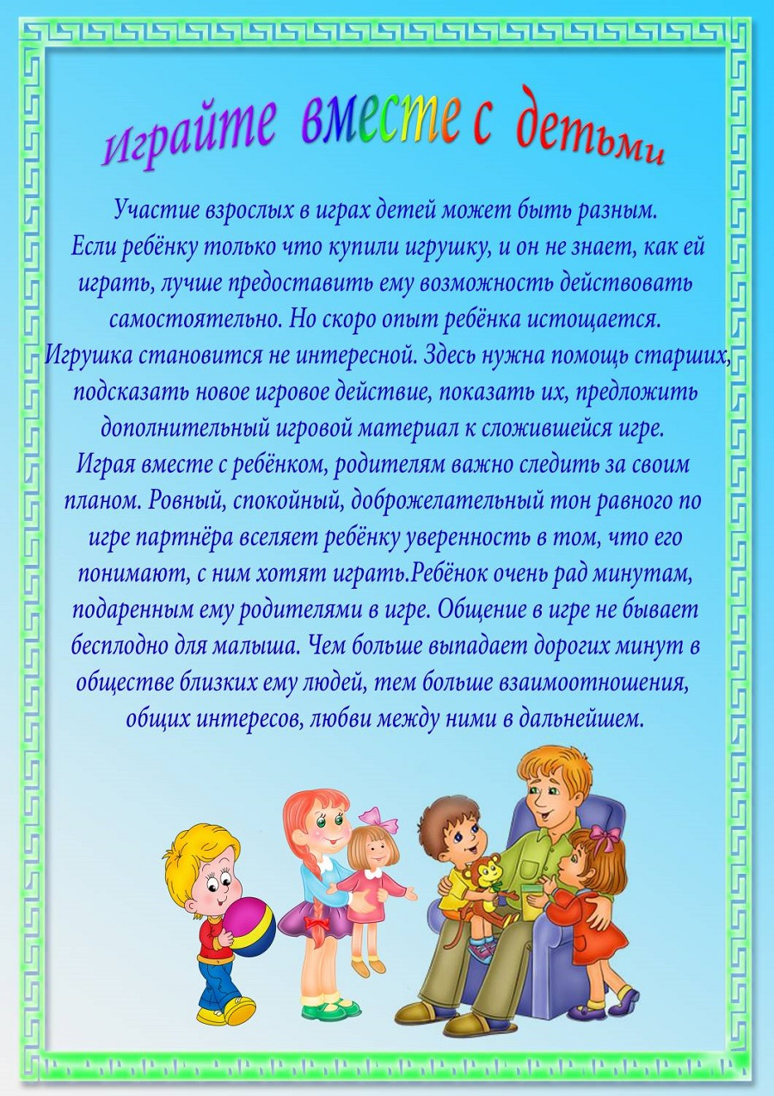

Приложение №4

Муниципальное автономное дошкольное образовательное учреждение
детский сад №394

Консультация для родителей
младшей группы «Василёк»
на тему «Играем вместе с детьми»

Подготовила воспитатель:
Воробьева И.Н.

г. Екатеринбург

«В игре ребенок живет, и следы этой жизни глубже остаются в нем, чем следы действительно жизни».

К.Д.Успенский
Консультация для родителей о том, что необходимо помогать детям учиться играть.
Для ребёнка дошкольного возраста игра является ведущей деятельностью, в которой проходит его психическое развитие, формируется личность в целом. Именно в семье он приобретает первоначальный опыт общения. Жизнь взрослых, взаимоотношения между ними, отношение родителей друг к другу, к друзьям, к другим близким, самому ребёнку, отношение к труду, к окружающим предметам интересует детей. Дети подражают родителям: манере обращаться с окружающими, их поступками, трудовым действиям. И всё это они переносят в свои игры, закрепляя, таким образом, накопленный опыт поведения, формы отношения.
Совместные игры родителей с детьми духовно и эмоционально обогащает детей, удовлетворяют потребность в общении с близкими людьми, укрепляют веру в свои силы. Семья закладывает основы личностных качеств ребёнка. Здесь же у него возникает чувство доверия к окружающему миру, к близким людям, а уже на этой почве появляются любопытство, любознательность, познавательная и речевая активность и многие другие личностные качества.
Организуя игры с ребёнком, внимательно присмотритесь к нему, оцените его индивидуальные особенности. Если он быстро и легко справляется с заданиями, можно предлагать ему более сложные и, наоборот, в случае затруднений, лучше подольше задержаться на простых. Важно не только научит ребёнка чему-либо, но и вселить в него уверенность в себе, сформировать умение отстаивать свою идею, своё решение. Особенно это касается выполнения творческих заданий, которые обычно имеют несколько решений и которые не предполагают жёсткой оценки: «верно - неверно». Нужно научить ребёнка принимать критику без обид и выдвигать новые идеи. Очень важны индивидуальные черты ребёнка. Если он смел и уверен в себе, можно начинать учить его критически оценивать свои ответы. Если застенчив, нерешителен, лучше сначала подбодрить его и поддержать любую инициативу. Если стремится быстро менять задания, отделываясь первым попавшимся ответом, то хорошо бы заинтересовать его заданием, научить находить в нем новые детали, насыщая знакомое новым содержанием. И наоборот, если, выполняя игровое задание, ребёнок «увязает» в бесконечных деталях, что мешает ему двигаться вперёд, лучше помочь ему выбрать один вариант, оставив всё лишнее в стороне, потренироваться в умении переходить от одной идеи к другой, что особенно важно при выполнении творческих заданий.
Не стоит забывать:
-Игрой можно увлечь, заставить играть нельзя!
-Природа игры такова, что при отсутствии абсолютной добровольности, она перестает быть игрой.
-Не объясняйте ребенку, как надо играть, а играйте вместе с ним, принимая позицию партнера, а не учителя.
-Не забывайте о своевременном переходе ребенка к более сложным способам игры, используя для этого ее особые формы и развертывая соответствующим образом ее сюжет.
-Не упускайте из виду, что ребенок должен научиться согласовывать игровые действия с партнерами-сверстниками, поэтому не стремитесь все время угадывать направление его мысли.
-Партнеры по игре должны пояснять смысл игровых действий друг другу. Делайте это сами и стимулируйте к этому ребенка.

Каждая игра - это общение ребёнка со взрослым, с другими детьми; это школа сотрудничества, в которой он учится и радоваться успеху сверстника, и стойко переносит свои неудачи. Доброжелательность, поддержка, радостная обстановка выдумки и фантазии - только в этом случае наши игры будут полезны для развития ребёнка. Ровный, спокойный, доброжелательный тон равного вселяет ребёнку уверенность в том, что его понимают, с ним хотят играть.
Радость, которую вы доставите ребёнку, станет и вашей радостью, а проведённые вместе приятные минуты помогут вам сделать добрее и веселее совместную жизнь.
В силу того, что большинство мам и пап - работающие и имеют большую занятость, зачастую ресурсов временных, физических и эмоциональных может не хватить на игры с детьми. Поэтому хотелось бы Вам предложить варианты игр, в которые можно играть с детьми в процессе выполнения другой деятельности. Например, по пути в детский сад, или по дороге в гости, сидя в машине или общественном транспорте. Данные игры помогут не только наладить эмоциональный контакт ребенка и родителя, но и принесут огромную пользу, так как направленны на закрепление тех знаний, которые дети получают в детском саду, на занятиях со специалистами. Все игры в равной степени развивают психически познавательные процессы (восприятие, память, мышление, воображение, внимание) и речь.
Игры на кухне:
1. Помощник
Вы заняты приготовлением ужина. Малыш крутится возле Вас. Предложите ему перебрать горох, рис, гречку или пшено. Тем самым он окажет Вам посильную помощь и потренирует свои пальчики.
2. Какие спрятались слова?
Какие слова можно вынуть из борща? (свёкла, картошка, морковь и др…) Винегрета? Кухонного шкафа? Плиты?
3. Угощаю
Давай вспомним вкусные слова и угостим друг друга. Ребёнок называет
«вкусное» слово и «кладёт» Вам на ладошку, за тем вы ему и так до тех пор, пока всё не «съедите».

Игры во время прогулки:
По дороге к бабушке, на праздник. Любая дорога отнимает, как правило, много времени. Чтобы ребенок не заскучал, поиграйте с ним: Итак, вы вышли из дома и идете к остановке автобуса, троллейбуса.

1. Беседа.
-Куда мы идем? (К остановке автобуса).
-Автобус, это какой вид транспорта? (Наземный, пассажирский).
-А что еще можно отнести к наземному пассажирскому транспорту? (Машину, троллейбус, трамвай).
-А как называется транспорт, который перевозит грузы? (Грузовой).
-Какой грузовой транспорт ты знаешь? И т.д.
-Чем отличается автобус от троллейбуса?
-Мы идем в гости, что такое «гости»?
-Кто ты бабушке? Я бабушкин внук.
-А кто я бабушке? Ты бабушкина дочь.
-Что мы подарим бабушке? И т.д.
Вопросы нужно задавать в нормальном темпе, чтобы ребенок чувствовал азарт игры.
2. Назвать предмет
Один говорит слово, другой составит с ним предложение, один слово, другой – определение к нему.
3. Теперь попробуем простимулировать воображение ребенка: Представь, во что будет одета бабушка (дедушка, подруга и т. д.)
- Кто еще к ней придет?
- Кто где сядет за столом?
- Что приготовит нам бабушка?
- Сколько тарелок будет стоять на столе?
- Какая посуда есть у бабушки?
- Что нравится тебе у нее дома?
Возвращаясь домой узнайте, что запомнил ребенок:
- назови людей, которые сидели за столом;
- опиши одежду тети;
- вспомни, какое блюдо подавали в начале праздника, какое потом.

По дороге в детский сад:
1. Я заметил
Давай проверим, кто из нас самый внимательный. Будем называть предметы, мимо которых мы проходим. А еще обязательно укажем - какие они. Вот почтовый ящик – он синий. Я заметил кошку – она пушистая. Ребенок и взрослый могут называть предметы по очереди.

2. Волшебные очки
Представь, что у нас есть волшебные очки. Когда их надеваешь, то все становится синим (красным, зеленым, желтым и т.п.). Посмотри вокруг в волшебные очки, какого цвета все стало, скажи: красные сапоги, мяч – красный, красный дом, красная машина, красное пальто и т.п.

Играем дома:

1. Придумай загадку
Ребенок придумывает загадку-описание мебели или игрушки. Например, у него есть сиденье, спинка, четыре ножки. На нем можно сидеть. Что это? (СТУЛ).

2. Где игрушка?
Игры могут быть связаны со знакомством с предлогами, размерами окружающих предметов, изменением их количества. Например, игра с предлогами может быть проведена в варианте «стул и игрушка»: игрушка на стуле, под стулом, за стулом с обязательным активным действием и четким раздельным произнесением соответствующих предлогов.

3. Назови ласково
Игра с размерами предметов, может быть проведена в варианте
«уменьшительное слово»: диван – диванчик, стол – столик с обязательной демонстрацией предметов.

4. Один-много
При игре по определению количества предметов в начальном варианте лучше использовать сочетание понятий «один – много»: один карандаш – много карандашей, одна вилка – много вилок.
5. Отгадай предмет по названию его частей
- Кузов, кабина, колеса, руль, фары, дверцы (грузовик).
- Ствол, ветки, сучья, листья, кора, корни (дерево).
- Дно, крышка, стенки, ручки (кастрюля).
- Палуба, каюта, якорь, корма, нос (корабль).
- Подъезд, этаж, лестница, квартиры, чердак (дом).
- Крылья, кабина, хвост, мотор (самолет).
- Глаза, лоб, нос, рот, брови, щеки (лицо).
- Рукава, воротник, манжеты (рубашка).
- Голова, туловище, ноги, хвост, вымя (корова).
- Пол, стены, потолок (комната).
- Подоконник, рама, стекло (окно).

6. Отгадай, что это.
Отгадывание обобщающего слова по функциональным признакам, по ситуации, в которой чаще всего находится предмет, называемый этим словом.
Например: растут на грядке в огороде, используются в пищу (овощи), растут на дереве в саду, очень вкусные и сладкие. движется по дорогам, по воде, по воздуху.

7. Подбери слово
Ребенку предлагается подобрать к любому предмету, объекту слова обозначающие его признаки, качества.
Например, зима какая? (холодная, снежная, морозная.) Снег какой (Белый, пушистый, мягкий, чисты, липкий.)

8. Кто что умеет делать?
Ребенку предлагается подобрать к предмету, объекту как можно больше слов-действий. например, что умеет делать кошка? (мурлыкать, выгибать спину, царапаться, прыгать, бегать, спать, играть).

9. Расскажи сказку
Читайте детям сказки, беседуйте по содержанию, разыгрывайте сказки по ролям, рисуйте картинки по сказкам.

10. Чудесный мешочек
В эту игру можно играть вдвоём с ребёнком, а можно превратить эту игру в увлекательный конкурс. Положите в небольшой мешочек хорошо знакомые ребёнку предметы-мячик, кубик, карандаш, кисточку, шнурок и др. Завяжите ребёнку глаза и попросите его вытащить один предмет. Пусть попробует узнать этот предмет на ощупь (игра развивает тактильные ощущения, воображение, память, сообразительность)

11. Что за сказка?
У вас в руках всё тот же чудесный мешочек, в котором находятся предметы, которые потеряли сказочные персонажи (ключ, туфелька, горошина, луковица и т. д) Ребёнок должен отгадать, что за герой его потерял или в какой сказке встречается этот предмет. (игра развивает речь, память, воображение)

Игры можно придумывать самим. Все зависит от вашей фантазии.
И самое главное, помните- ребёнок очень рад минутам, подаренным ему родителями в игре. Не откладывайте на завтра то, что можно сделать сегодня! Терпения вам и успехов! Играйте со своими детьми!

Приложение №5
Конспект мероприятия
«Семейные посиделки в группе»
Ход мероприятия:
Воспитатель:
МАМА - первое слово, которое произносит человек. И сколько б ни было человеку лет, нам всегда нужна мама, ее ласковый взгляд.
Сегодня мы отмечаем самый главный, самый важный день для каждого человека – День мамы!
Ведь именно мама подарила нам жизнь, окружила нас заботой и лаской, вниманием и теплом. Именно мама поддержит в трудную минуту, порадуется успехами.
На праздник принято дарить подарки! И мы с детьми выучили для мам стихи.
Дети: рассказывают стихи.
Воспитатель: Молодцы! (радуются вместе с родителями)
Ну, а теперь предлагаю Вам развлечься и поиграть с детьми.

КОНКУРС №1 «Найди своего ребенка»
Мама в центре с завязанными глазами. Все дети стоят по кругу.
Маме нужно на ощупь найти своего ребенка по ладошке, по волосам и одежде.
Повторим несколько раз.

КОНКУРС № 2 «Мама»
Выходят 6 мам, к столу. На столе лежат куклы и пеленки. Им завязывают руки по парно.
Нужно на время, какая из пар быстрее запеленает куклу. Тот и выиграл.

КОНКУРС № 3 «Дефиле»
Воспитатель:
Теперь для каждой семьи особое задание. У нас будет непросто дефиле по сцене! Семья Григорьевых изобразить походку женщины на каблуках с тяжелыми сумками; семья Коминых, пройдётся солдатским строем; семья Селезеневых изобразят походку годовалого малыша; семья Гатыч, попрыгают через лужи. Пусть кто-то пройдёт по канату, кто-то задом наперёд и так далее. Все семьи проходят от одного края цены до другого под весёлую музыку.
Воспитатель:
Ну-ка гости дорогие все внимание сюда! Сейчас у нас разминка «гимнастика для ума». Необходимо продолжить пословицу:
- При солнышке тепло, (при матери добро);
- Материнская забота в огне не горит (в воде не тонет);
- Нужен клад, когда в (семье лад);
- Когда семья вместе, то и (душа на месте);
- Материнская ласка (конца не знает);
- Согласная семья (самая счастливая);

Воспитатель: Недаром в народе говорится, «Согласная семья самая счастливая» О счастливой семье у нас и песня и стихи есть. (Дети поют песню рассказывают стихи)
Воспитатель: какие молодцы!
На этом наши посиделки подошли к концу.
Но это еще не все! Дети приготовили мамам подарки, сделанными своими руками.
Воспитатель: И я тоже хотела вручить Вам дипломы – благодарности.
Спасибо большое, что пришли.
Приглашаю всех на чаепитие!

